**TP : mise en évidence de la mobilité horizontale de la lithosphère**

***Problème : Comment mettre en évidence et/ou mesurer la vitesse des plaques lithosphériques ?***

Quelques rappels :

Au collège :<https://youtu.be/eMotO_iyo-I>

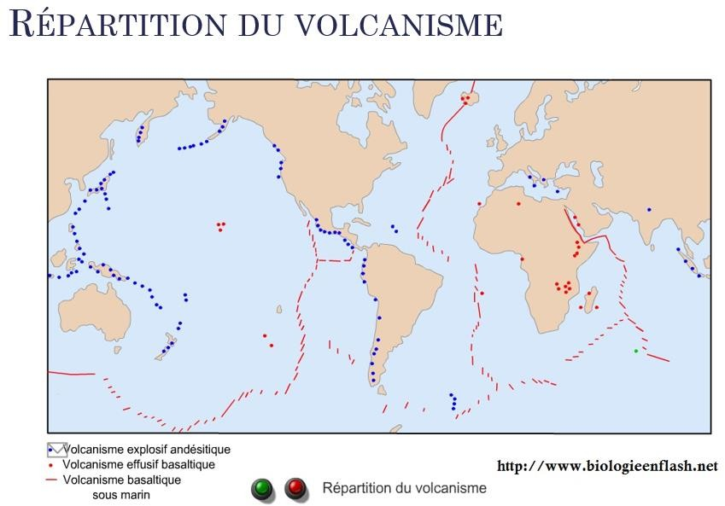

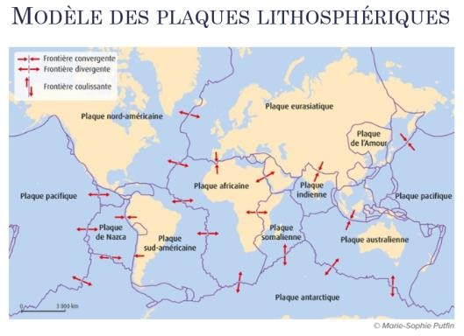

La superposition des cartes de la répartition des séismes et des volcans à permis de délimiter en surface les plaques lithosphériques.

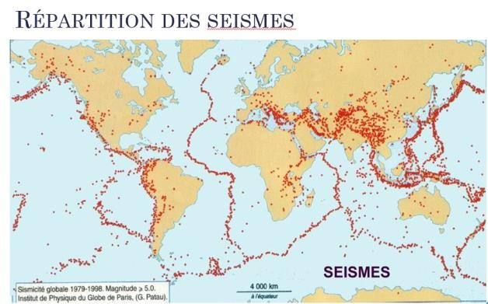Il existe 3 types de limites de plaques :

* **Les dorsales** sont des frontières de plaques divergentes. Elles se manifestent notamment par un fort flux géothermique lié au magmatisme, ainsi qu’une sismicité superficielle.(<35km).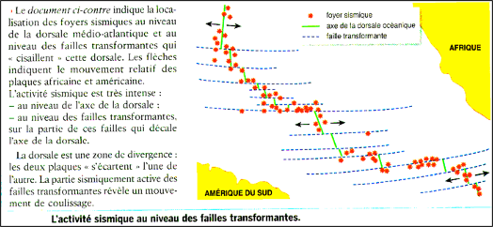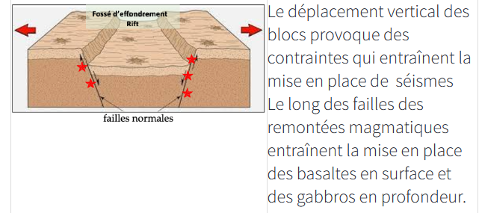

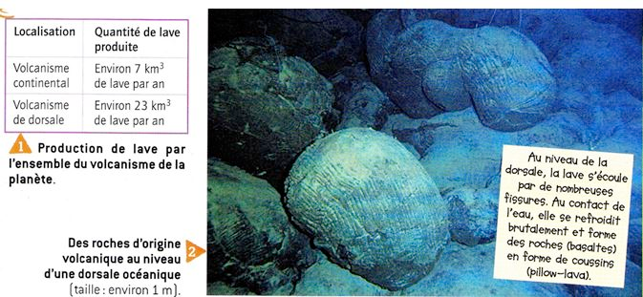

* <https://www.youtube.com/watch?v=lchMFFbjJDg&feature=youtu.be>

Les chaînes de montagnes et les fosses océaniques sont des frontières convergentes. Les fosses océaniques se caractérisent par une disposition des foyers sismiques le long d’un plan correspondant à la plaque plongeante, allant jusqu’à 700 km de profondeur et un faible flux géothermique au niveau de la fosse (lié au plongement d’une plaque lithosphérique froide).

Les zones de subduction sont bordées par des reliefs volcaniques, cordillères ou arcs d’îles volcaniques. Ils sont le siège d'une intense activité géologique.

[Vidéo YouTube](https://www.youtube.com/watch?v=-Kq1V0Nf6B4)

• Des volcans explosifs, alignés le long de la fosse, sur la plaque chevauchante à la verticale de la zone où la plaque plongeante atteint 100 km de profondeur (…). Ce sont des volcans dangereux, dévastateurs.

* <https://www.youtube.com/watch?v=aVqC1nBjI_o>
* **Bilan**: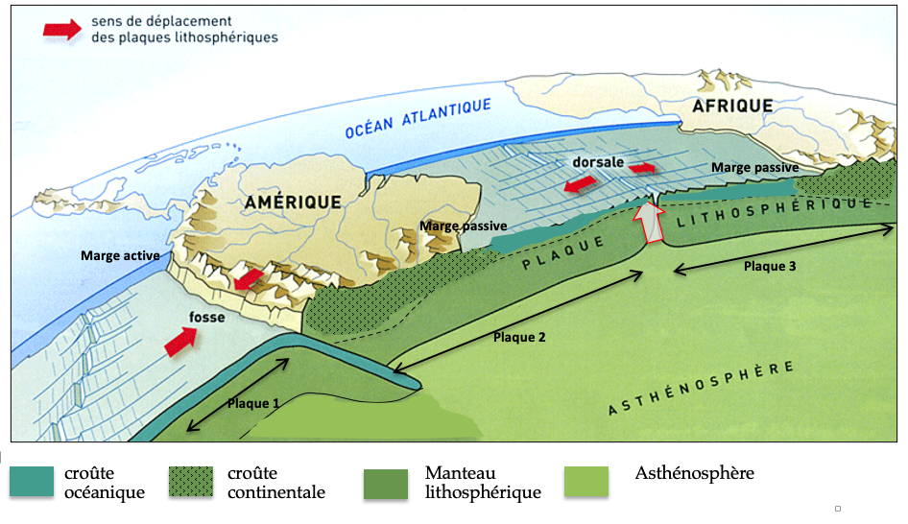

|  |  |
| --- | --- |
| Activités et déroulement des activités | Capacités et  attitudes |
| Activité 1 : Mesure du déplacement des plaques grâce aux GPS   * Le principe du GPS :   1Spé - L'apport des données GPS dans le modèle de déplacement des plaques  lithosphériques - Stephan CAMILLO | Sciences de la Vie et de la Terre   * Ouvrir google earth et le fichier **Stations GPS.kmz** qui se trouve sur partage.   . Rendez-vous sur le site du  Jet Propulsion Laboratory de la Nasa.  . Choisissez une station GPS et  cliquez dessus pour faire apparaître  les déplacements en latitude et en  longitude.  . Calculez le déplacement en latitude  et en longitude de la station choisie  entre  et .  . Tracez le vecteur de déplacement  absolu et déduisez la vitesse et la  direction de déplacement de la station  . Rendez-vous sur le site du  Jet Propulsion Laboratory de la Nasa.  . Choisissez une station GPS et  cliquez dessus pour faire apparaître  les déplacements en latitude et en  longitude.  . Calculez le déplacement en latitude  et en longitude de la station choisie  entre  et .  . Tracez le vecteur de déplacement  absolu et déduisez la vitesse et la  direction de déplacement de la station  Dans « lieux », sélectionner « balises GPS » puis **repérer les plaques** correspondant aux stations :   * BRMU : plaque nord-américaine * MAS1 : plaque africaine * Cliquer sur la station BRMU/MAS1 puis cliquer droit sur le **lien internet** et copier le lien pour **l’ouvrir dans google chrome.** Vous ferez ainsi apparaître les déplacements en latitude et en longitude de ces balises. * **Déterminer** le déplacement en latitude et en longitude de la station choisie entre 1996 et 2018 et les tracer sur chaque repère orthonormé ci-dessous.   + Pour la plaque nord-américaine BRMU : | UTILISERdes  techniques *Utilisation le logiciel Googleearth*  RAISONNER  *Mettre en relation desdonnées*  Pratiquer des langages *Communiquer dans un langage scientifiquement*  *approprié* |

|  |  |  |  |  |  |  |  |  |  |  |
| --- | --- | --- | --- | --- | --- | --- | --- | --- | --- | --- |
| * MAS1 : pour la plaqueafricaine | | | | | | | | |  | |
|  | | | | | | | | | RAISONNER  *Mettre en relation desdonnées* | |
| * Déterminer le déplacement en latitude et en longitude de la station choisie entre 1996 et2018 et les tracer | | | | | | | | |  | |
| sur chaque repère orthonormé ci-dessous. | | | | | | | | |  | |
| Point méthode : | | | | | | | | |  | |
| Les stations GPS fournissent chacune les données de trois graphiques représentant les variations de latitude, | | | | | | | | |  | |
| longitude et altitude en fonction du temps. | | | | | | | | |  | |
| Pour la latitude l'équation de la droite de régression est de la forme y = ax+b où a représente le coefficient | | | | | | | | |  | |
| directeur de la droite Δ latitude / Δ temps, c'est à dire la vitesse de déplacement de la station en mm/an | | | | | | | | |  | |
| (rate mm/yr). Il en est de même pour la longitude. Par convention une vitesse positive indique un déplacement | | | | | | | | |  | |
| vers le Nord ou vers l'Est et une vitesse négative un déplacement vers le Sud ou vers l'Ouest. On peut alors calculer | | | | | | | | |  | |
| la vitesse résultante (théorème de Pythagore) et en déduire le déplacement absolu d’une station. | | | | | | | | |  | |
|  | Balises | Déplacement en latitude (mm/an) | | | Déplacement en longitude (mm/an) | | |  |  | |
| BRMU |  | | |  | | |  | |
| MAS1 |  | | |  | | |  | |
| * Tracerlevecteurdedéplacementabsoluetdéduisezlavitesseetladirectiondedéplacementdelastation.   **BALISEBRMU BALISEMAS1**  Nord Nord | | | | | | | | |
| Ouest | |  | Est | Ouest | |  | Est | | |  |
|  | | Sud |  |  | | Sud |  |  |  | |
| En déduire la vitesse moyenne de l’expansion de l’océan Atlantique :  Conclure. | | | | | | | | |
|  | | | | | | | | |

|  |  |
| --- | --- |
| Activités et déroulement des activités | Capacités et  attitudes |
| Activité2:mise en évidence du mouvement des plaques grâce aux points chauds. L’archipel d’Hawaï a été formée grâce à un volcanisme de point chaud.   * Après avoir **visionné** l’animation <https://www.youtube.com/watch?v=hEUGgXNajEE> * **Expliquer** comment il est possible de calculer la vitesse de déplacement de la plaque. * **Ouvrir** le ﬁchierHawaii.kmz dans partage R. * Faire apparaître l’âge des volcans de la chaîne. * à l’aide de la règle .**Mesurer** la distance en km entre le volcan actuel Loihi (0.000Ma) et les volcans suivants : *Kilauea, MaunaKea, Kohala, Kahoolawe, Lanai, Molokai, Walanoe, Niihau.*   *Compléter le tableau en indiquant le nom du volcan/l’âge et la distance au point chaud actuel* Loihi (0.000Ma)  À partir de ces données, **calculer** la vitesse de déplacement de la plaque Paciﬁque à la latitude des îles Hawaii à l’échelle de quelques millions d’années, en $mm.an^{-1}$ et **repérer** la direction et le sens de ce déplacement par une flèche sur la carte ci-dessous.    Activité 3 : Mise en évidence du déplacement des plaques grâce aux données sédimentaires.  Depuis la fin des années 1960, de nombreux forages en mer ont été réalisés afin de dater les sédiments océaniques qui se trouvent au contact du basalte de la croûte océanique.  Lors de campagnes à bord de navires équipés de tours de forage, les scientifiques prélèvent des carottes de forage qui contiennent l’ensemble des dépôts successifs de sédiments du fond des océans jusqu’au basalte.  Ces carottes sont analysées en laboratoire. Grâce à l’identification des microfossiles que ces sédiments contiennent, ils déterminent l’âge des sédiments les plus anciens au contact du basalte.  En considérant que les sédiments les plus anciens se sont déposés peu après que ce basalte se soit formé à un niveau de la dorsale, on peut ainsi préciser l’âge où ce basalte se trouvait à la frontière des deux plaques en divergence et ainsi établir une carte de l’âge des fonds océaniques. | UTILISERdes  techniques *Utilisation le logiciel Googleearth*  Pratiquer des langages *Communiquer dans un langage scientifiquement approprié*  RAISONNER  *Mettre en relation desdonnées* |

|  |  |
| --- | --- |
| Résultat de recherche d'images pour "dater un basalte océanique grâce aux données sédimentaires"   * Apartirdesdonnéessédimentaires,calculerlavitessemoyennededéplacementdelaplaquePacifique pour les 50 derniers millionsd’années. * Comparer avec les vitesses obtenuesprécédemment. |  |